河海大学大学生创新创业训练计划项目
中期检查报告
项目管理单位 |  | 计算机与软件学院 |  |  | 项目编号 |  | S202610294063
项目名称 |  | 基于数据手套的手部动作采集与虚拟灵巧手交互系统设计
项目负责人 |  | 曹智翔
项目级别 |  | （ ）国家级（√）省级（ ）校级（ ）校级自筹
一、项目进展情况及取得成果（按照项目研究工作计划逐一对照填写）
项目进展情况 |  | （√ ）按计划进行、（ ）进度提前、（）进度滞后
主要研究阶段  (起止时间) |  | 研究内容 |  |  |  |  |  |  |  | 完成情况
2026.5—2026.8 |  | 查阅数据手套动作捕捉与多指灵巧手映射文献，确立“采集—解算—映射—仿真验证”技术路线；搭建 Python 3.11 + MuJoCo 离线实验环境；形成早期仿人手模型的姿态解算与动作映射原型。 |  |  |  |  |  |  |  | 已完成
2026.9—2026.10 |  | 完成 CH-M6 左手模型迁移，建立 15 个手部语义通道到 11 个模型关节的适配关系；实现 15 维姿态解算与分层特征、三类意图识别、支持六类代价的重定向框架与任务空间伺服；打通实采标定数据离线回放，完成 neutral、PINCH、WRAP 三类标准任务与逐帧指标记录。 |  |  |  |  |  |  |  | 已完成
2026.10—2026.11 |  | 实现方案 B/C/D/E 多路线映射与 任务雅可比门控接口，完成离线标签对照；建立释放外部辅助夹具后连续一秒的稳定抓握代理；整理 10 组独立对照实验与自动化测试体系，代码、配置和实验归档材料统一纳入 Git 版本管理。 |  |  |  |  |  |  |  | 已完成
2026.11—2027.1 |  | 2026 年 12 月前完成设备接口与 CH-M6 参数资料的初步核对；至 2027 年 1 月完成手套 SDK 或通信协议接入、连续采集、时间戳同步及掉帧处理，形成自然连续动作数据。分阶段计时，先以单帧管线耗时 P95 不超过 33 ms 为目标，再向 16.67 ms 优化，并同步报告精度变化。 |  |  |  |  |  |  |  | 进行中
项目研究成果（已取得的成果）
序号 | 项目成果名称 |  |  |  |  |  |  |  |  | 成果形式
1 | 虚拟灵巧手动作映射与交互仿真系统 v1.3.0（含数据接入与标定、姿态解算与分层特征、意图识别、意图驱动映射、MuJoCo 仿真与指标评测六个模块） |  |  |  |  |  |  |  |  | 软件系统
2 | 标准任务仿真评测方案与仿真数据集（历史基线 54 项测试通过；10 组离线对照脚本与结果归档） |  |  |  |  |  |  |  |  | 实验数据
二、项目中期报告（项目执行的进展情况，取得了哪些成绩，是否达到预期效果，以及在项目的开展过程中还存在哪些问题，3000字以内）
本项目严格围绕申报书确定的四项研究内容开展，即手部动作采集与自适应标定、手部姿态参数化表达与分层特征建模、面向异构构型的意图驱动动作映射，以及虚拟灵巧手交互系统构建与性能测试。截至 2026 年 11 月，已完成从数据输入、标定与滤波、姿态解算、意图识别、动作重定向到 MuJoCo 仿真评测的离线数据处理与仿真评测流程，并在指导老师提供的 CH-M6 灵巧手模型上接入了真实手套标定数据；真实设备的实时通信与连续采集链路正在推进。系统总体技术链路如图 1 所示。
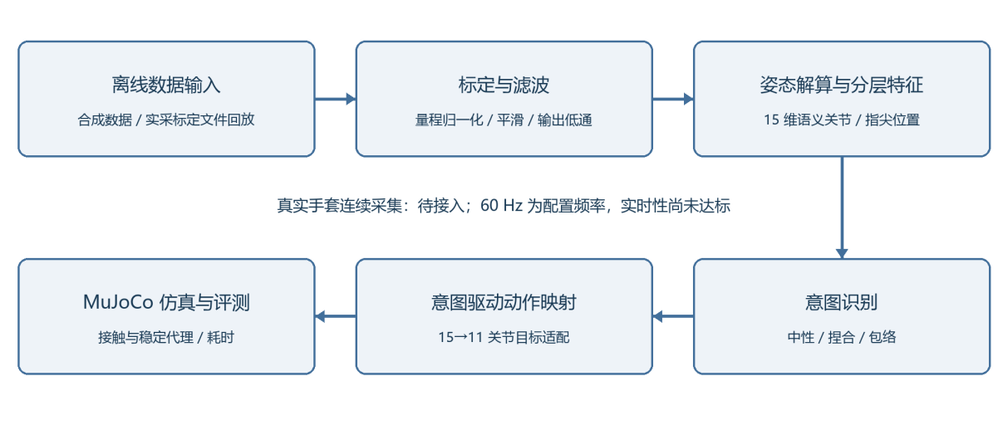
图 1 基于数据手套的虚拟灵巧手交互系统技术链路
（一）手部动作采集与自适应标定
输入层现已支持两种数据来源：可复现的合成手套数据集以及指导老师交付的实采标定样本（24 帧、6 种标准姿态）和 27 组 CH-M6 标定快照。项目对交付资料做了只读审计：核对数据与模型哈希、15 维输入、6 维目标角度及各姿态分段时间戳，确认 26 组快照具有可配对的校正权重，1 组因归一化区间无效被拒绝。六维软件命令依据既有关节映射与五项被动耦合关系展开为 11 维模型关节目标；该软件适配不代表实物控制维度已核验。
标定采用通道量程归一化、5 帧滑动平均与系数为 0.45 的输出低通滤波，最大输出角速度限制为 360°/s，输入频率按 60 Hz 配置。已完成合成数据与实采标定文件回放验证；连续传感器输入下的有效性仍需复核，60 Hz 配置不代表实时性能已达标。
（二）手部姿态解算与分层特征建模
姿态模块由归一化信号与关节运动范围解算 15 维关节角；以 12 个非拇指关节归一化弯曲量均值构造包络量，以拇指—食指指尖距离表征捏合。结合前向运动学结果，每帧输出关节角、归一化关节角、五指三维指尖位置、包络量与捏合距离五类特征。
规则识别器输出中性、捏合和包络三类意图。捏合进入／退出阈值为 0.060／0.072 m，包络为 0.68／0.58；采用 7 帧滑窗及连续 4 帧驻留判决。张开阶段归为中性。尚缺少带标注的真实连续动作数据，本阶段不报告识别准确率，仅验证链路与时序稳定性。
（三）意图驱动的异构动作映射
映射框架支持末端位置、相对向量、拓扑相似、时序平滑、欠驱耦合和碰撞六类代价，按意图调配权重，将 15 维人手语义表示映射为 11 维模型关节目标。本次基线协同惩罚配置为空，不支持欠驱耦合改善结论。已实现方案 B/C/D/E 与双专家门控，并归档 10 组离线对照；其中 C、D、E 的任务级 MuJoCo 效果尚未验证。新增稳定抓握代理在释放辅助夹具后检查连续一秒的接触与物体相对位姿，不应与历史稳定接触指标混用。
（四）虚拟灵巧手仿真与评测
仿真端统一使用指导老师提供的 CH-M6 左手模型，名义结构为 11 个自由度、11 个位置执行器。项目以运行时适配的方式注入指尖检测点、接触几何、桌面与任务物体，第三方模型目录保持只读，不修改原始 XML 与网格。任务侧实现了中性、捏合薄块、包络圆柱三类标准场景，接触控制采用基于物体位姿与指尖雅可比的任务空间伺服，并配合接近阶段辅助与物理时钟同步。
评测输出逐帧数据、运行汇总与可读报告，记录接触及稳定代理、连续成功帧数、首次接触延迟、单帧管线耗时 P95、关节误差、姿态漂移和物体位移。接触及稳定代理均不等同于抓起、搬运或放置成功。
（五）已取得的阶段性成果
1. 工程与可复现性。历史记录显示，2026 年 10 月 12 日基线全量自动化测试 54 项通过；10 月 8 日基线包含三类任务各 800 帧的集成测试。
2. 映射效果。2026 年 10 月 8 日基线下，意图驱动动态映射相对静态映射使捏合任务位置误差均方值降低 31.08%，捏合相对向量误差增加 10.24%，包络向量误差降低 0.33%。
3. 实采标定数据。选取 27 组快照中的一组 190 帧记录，基础映射相对六维目标的角度均方根误差为 6.9585°；按既有耦合关系展开至 11 关节后，平均指尖位置差为 5.8224 mm。24 帧六姿态样本用于另一组离线对照，二者是否重叠仍需原始数据核实。
4. 任务表现与实时性。2026 年 10 月 8 日合成数据基线中，每类任务运行 3 次、每次 800 帧。图 2 成功率为满足相应代理判据的运行次数除以 3；中性任务不涉及抓取，接触与稳定指标不适用。包络任务达到历史稳定接触代理，捏合达到双指腹接触代理但未达到自由物体稳定成功。各次运行先计算单帧管线耗时 P95，再按任务取平均，结果为 116.2—123.1 ms，单次 P95 范围为 109.9—132.8 ms，均超过 16.67 ms 帧预算；该统计不等于端到端交互延迟，也不代表新增连续一秒稳定抓握代理的验证结果。
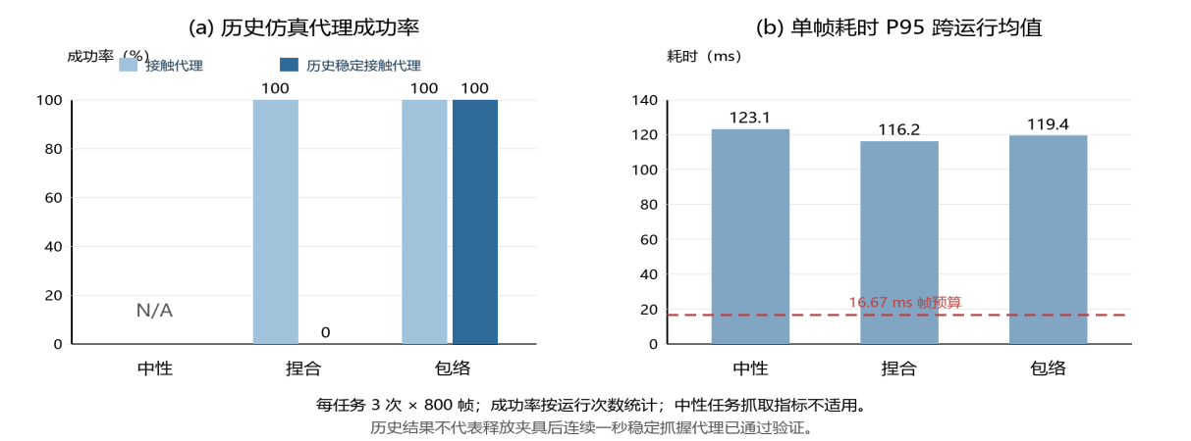
图 2 三类标准任务的仿真代理成功率与单帧管线耗时（合成数据 trial 0—2）
（六）是否达到预期效果
姿态参数化表达、运动学模型及动作映射算法已完成阶段性实现，并已打通离线数据驱动的仿真评测流程。真实设备连续采集与 60 Hz 实时驱动目标尚未完成，其中原计划 5 月至 8 月建立的稳定连续采集链路存在延期；当前进度应表述为部分环节滞后，后续优先补齐设备接入与实时性验证。
（七）项目开展过程中存在的主要问题
1. 真实设备实时链路未闭环。真实手套驱动仍为接口模板，尚未接入手套 SDK 或通信协议，缺少连续采集、时间戳同步与掉帧处理，现有实采输入均为标定文件回放。
2. 实时性尚未达标。单帧 P95 管线耗时远高于 60 Hz 对应的 16.67 ms 预算，若直接用于实时交互会出现明显滞后，需针对优化求解环节做降维或缓存改进。
3. 个性化模型推理缺环。已交付的权重缺少可核验的前向推理实现与精确预处理定义，尚未加载权重执行前向推理，目前仅依据交付的预测结果复核留出姿态的误差指标，尚不能宣称完成个性化映射的在线推理。
4. 仿真参数仍待核对。CH-M6 的结构、摩擦、腱路与控制维度目前多为工程近似，需结合实物资料逐项确认，当前结果主要适用于所用仿真模型，向实物系统迁移的有效性仍需验证。
5. 实验证据范围有限。实采数据由分段静态姿态组成，段间过渡未采集；仿真中手掌基座固定，缺少抬升与搬运阶段；尚无跨被试重复实验与真实抓取成功率。
6. 展示端尚未集成。Unity 侧仅实现了数据发送桥，交互场景与可视化界面尚未落地。
项目已形成离线数据处理、映射与仿真评测原型；真实设备接入、实时性优化及任务级重复实验仍需完成。下一阶段将优先补齐上述环节。
三、经费使用明细情况
项目获批总经费：2347.97元 |  |  |  | 已使用项目研究经费： 2347.97元
 |  |  |  | 已报销金额： 2347.97元 |  |  |  | 未报销金额： 0 元
项目经费开支情况
名目 |  |  | 用途 |  |  | 金额 |  |  |  |  | 备注
论文版面费
专利申请费
调研、差旅费 |  |  | 交通以及住宿费用 |  |  | 617.50
打印、复印费
资料费
试剂等耗材费 |  |  | 项目相关材料采购 |  |  | 1730.47
元器件、软硬件测试、小型硬件购置费
其它 |  |  |  |  |  | 0
- 项目后期具体工作计划
分阶段列出：时间、工作内容
2026 年 11 月—2027 年 1 月：2026 年 12 月前完成设备接口与 CH-M6 参数资料的初步核对；至 2027 年 1 月完成手套 SDK 或通信协议接入、连续采集、时间戳同步及掉帧处理，形成自然连续动作数据。分阶段计时，先以单帧管线耗时 P95 不超过 33 ms 为目标，再向 16.67 ms 优化，并同步报告精度变化。
2027 年 1 月—2027 年 2 月：补齐个性化映射的前向推理实现与预处理定义，完成固定样本输出一致性验证后，在连续动作数据上开展对照；核验 CH-M6 关节运动范围、耦合关系及控制维度，形成参数对照记录。
2027 年 2 月—2027 年 3 月：引入 YCB 标准物体模型，扩展抬升、搬运与放置任务；完成方案 C、D、E 及双专家门控的任务级 MuJoCo 对照，区分历史稳定接触判据与释放夹具后连续一秒的稳定抓握代理；补齐 Unity 接收端与展示场景。
2027 年 3 月—2027 年 4 月：在统一软硬件条件下开展重复实验，预先明确数据划分、重复次数、成功判据及统计方式，补充跨被试验证，分别报告标定误差、仿真代理指标、单帧耗时和端到端延迟。
2027 年 4 月—2027 年 5 月：整理代码、配置与实验数据，按实际完成情况申请软件著作权、完成项目论文与总结报告，准备结题验收。
五、指导教师意见：（包括项目的组织实施、进度、预期效果、经费使用等情况）
该项目自立项以来按申报书计划推进，已完成数据手套数据接入与标定、手部姿态解算与分层特征建模、意图识别、异构动作映射以及 MuJoCo 仿真评测的软件闭环，并建立了可复现的实验对比与结果归档体系，阶段性成果与预期基本一致。项目组分工明确、进度可控，经费使用规范。建议下一阶段重点推进真实设备的实时链路接入与映射求解实时性优化，并补充规范化的重复实验证据。同意该项目通过中期检查。
指导教师签字： 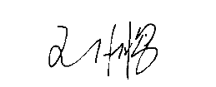
2026年11月14日
六、项目管理单位意见：

项目管理单位签字盖章：
年 月 日
七、学校审核意见：  年 月 日  年 月 日 |  |  |  |  | 中期检查结果类别  （请在对应结果中打“√”）
 |  |  |  |  | 通过
 |  |  |  |  | 限期整改
 |  |  |  |  | 不通过

